Stanislav Pátra

# Řeznictví

OBCHODNÍ SMLOUVA

Mezi DODAVATELEM: a ODBĚRATELEM

Stanislav Pátra

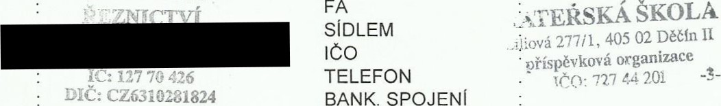SÍDLEM

IČO

TELEFON

BANK. SPOJENÍ

# PŘEDMĚT SMLOUVY : DODÁVKY ZBOŽÍ

1. Koupě a prodej se uskuteční na základě samostatných kupních smluv. Kupní smpouva je uzavřena okamžikem potvrzení dodávky (obchodním zástupcem dodavatele, odesláním objednávky faxem na faxové číslo dodavatele, viz výše, nebo telefonicky) a splněna převzetím zboží odběratelem včetně potvrzení dodacího listu a uhrazením faktury do datumu splatnosti předané na adrese odběratele.

Odběratel má právo převzetí zboží odmítnout v případě, že zboží vykazuje podstatné závady v jakosti.

1. Dodávka zboží do odbëtratelem určeného místa převzetí se uskuteční pravidelným rozvozovým plánem, nebo do 3 pracovních dnů od převzetí objednávky.
2. Odběratel nabývá vlastnického práva na zboží po uhrazení faktury, do doby uhrazení faktury je zboží ve vlastnictví dodavatele. V případě neuhrazení faktury má dodavatel právo si vzít zpět své zboží, nebo jiné zboží ve stejné hodnotě.
3. Splatnost faktur je 14 dnů po doručení zboží odběrateli. Za datum zaplacení faktury se sjednává datum, kdy byla částka vyznačená na faktuře připsána na účet dodavatele. Sjednává se smluvní úrok z prodlení s placením faktur ve výši 0,05 % z dlužné částky za každý den prodlení dle obchodního zákoníku.
4. Dodavatel se zavazuje, že veškeré zboží dodané odběrateli prošlo veterinální kontrolou a odpovídá veškerým zákoným podmínkám pro prodej v České republice. Za jakost zboží ručí dodavatel v rozsahu záruční lhůty. Odběratel je povinen si zboží při převzetí překontrolovat a ihned reklamovat případné závady zboží. Zboží lze reklamovat pouze při převzetí. Odběratel se zavazuje dodané zboží řádně ošetřovat a uskladňovat způsobem, který odpovídá jeho charakteru.
5. Tato smlouva se uzavírá na dobu neurčitou s tím, že smluvní strany od ní mohou kdykoliv odstoupit. Následky takového úkonu nastávají 30 den po písemném oznámení o odstoupení smlouvy.
6. Tato smlouva včetně příloh je vyhotovena ve 2 exemplářích, po jednom pro každou zúčastněnou stranu a nybývá účinnosti dnem první dodávky a podpisem oběma partnery. Její doplnění či změny jsou možné písemnými dodatky.

